Minedrift på Bornholm
A: Miner – aktive eller rekreative

Benyt GoogleEarth til at lokalisere 3-4 åbne miner på Bornholm. HINT: søg efter store huller i jorden, fx ved Rønne, Vang eller Allinge.

- Hvor ligger minerne (indsæt kort):

- Hvad tror du, der udvindes fra de åbne miner?

- Opmål en åben mine. Supplér evt. dine opmålinger med data / screenshots af kortmateriale anvendt i opgave 7.2.A (fx skyggekort og kort over geologiske seværdigheder).

  - Foretag en arealopmåling af en mine i GoogleEarth. Se vejledning i boksen.

  - Lav et højdeprofil, hvor du måler dybden af en mine. Se vejledning i boksen.

  - Benyt areal og gennemsnitsdybde til at vurdere hvor meget materiale / råstof der er fjernet (rumfang = areal x dybde). Omregn gerne til ton (rumfang x densitet af den pågældende materiale).

Hvordan måles et areal: Åben Google Earth zoom ind på det område du vil undersøge indsæt polygon () navngiv polygon, og vælg meter og kvadratmeter under ’Mål’ (træk boksen til side) tegn polygon.
Hvordan tegnes et tværprofil: Åben Google Earth zoom ind på det område du vil undersøge indsæt sti () Navngiv sti, og vælg meter under ’Mål’ og fastgjort til havbunden/i forhold til havbunden under ’Højde’ (i boksen, der fremkommer) (træk boksen til side) tegn sti OK højreklik på sti, dvs. filen i menuen til venstre vis højdeprofil. Nu fremkommer et tværprofil af det område du har markeret.

- Hvad er materialets / råstoffets samlede værdi? Vurdér værdien af det fjernede materiale / råstof, ved at søge på fx ”pris granit råstof” i kr./ton.

- Har alle bornholmske råstoffer samme værdi? Og har det samme råstof altid samme værdi uanset fx størrelse, farve, hårdhed?

B: Hvor stor er reserven / ressourcen i området omkring én af minerne.
Brug Jupiter databasen til at undersøge undergrundens materialesammensætning.
- Find en åben mine. Og skift evt. til ortofoto under baggrundskort

- Vælg boringer (sæt flueben) Vælg boringstype ’råstof’. Tjek dernæst

- Tjek evt. flere boringer samtidig ved at indsætte en linje () og klikke på flere råstofboringer (lilla) Afslut med dobbeltklik. Nu fremkommer et profil klik nyt vindue.

- Vurder hvor stor reserven er sammenlignet med den mængde der er indvundet. Inddrag gerne en figur, der viser forholdet mellem reserver og ressourcer. Se bilag 1

- Er der noget der hindrer at man udnytter denne reserve?

C: Hvor stor er råstofudvindingen på Bornholm?
Brug data fra Danmarks statistik – link: DST/råstoffer

- Hvor stor er råstofudvindingen på Bornholm, sammenlignet med fx din egen kommune?
Vælg relevant ’område’ vælg markér alle under ’Råstoftype’ vælg seneste år under ’År’ klik ’vis tabel’

- Hvilken udvikling i råstofudvindingen ses i de seneste 15 år? Samme fremgangsmåde, men vælg markér alle under ’År’ klik ’vis tabel’

- Hvilken udviklingen i råstofudvindingen af udvalgte råstoffer, fx granit, kan man forvente de næste 15-20 år? Samme fremgangsmåde, men vælg kun udvalgte råstoffer Klik ’vis tabel’ under grafisk præsentation vælges ’kurvediagram.

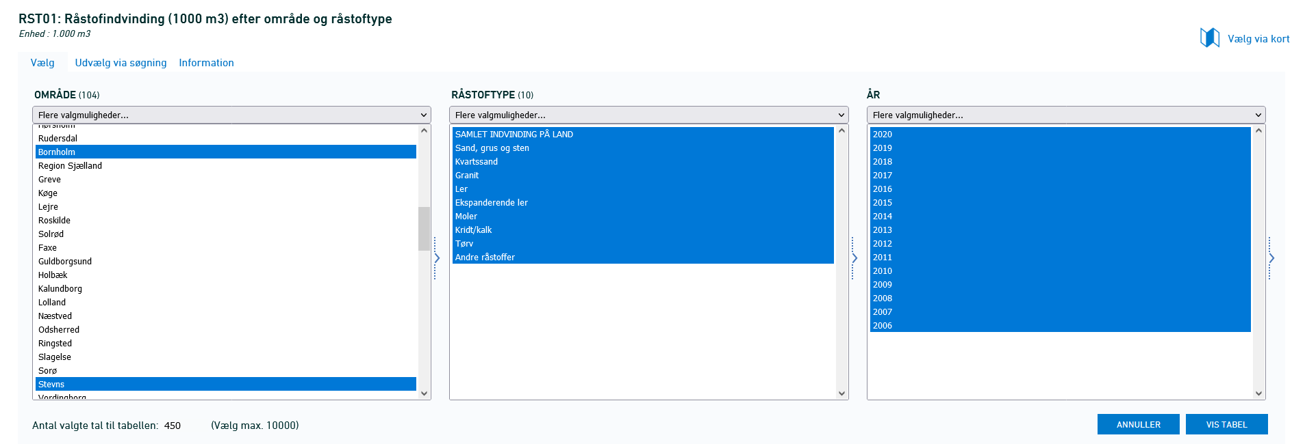

D: Hvor mange er beskæftiget med råstof-indvinding på Bornholm?
Undersøg dette på Danmarks Statistik; søg på ”Gennemsnitligt antal beskæftigede efter område”. Klik på de relevante dele for hvert område og ”Vis tabel”.
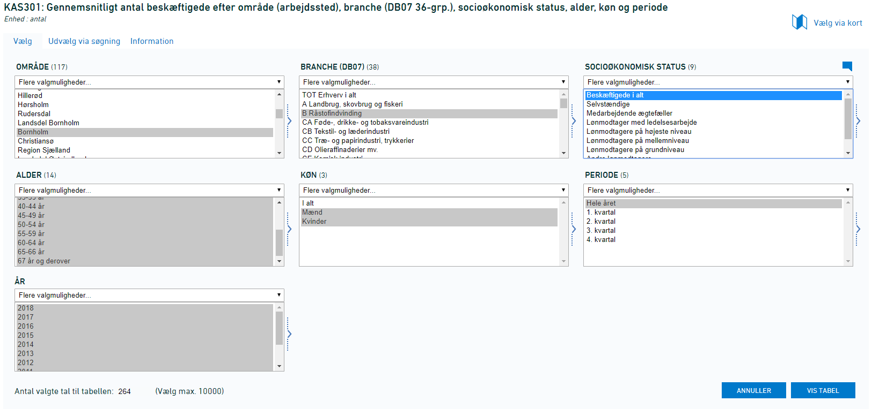
- Hvor mange arbejder med råstofindvinding?

- Er dem, der beskæftiger sig med råstofindvinding, unge, gamle, mænd, kvinder...?

- Er der data om dem, der beskæftiger sig med råstofindvinding, der overrasker? Hvorfor?

E: Kaolinbruddet på Bornholm
Kaolin er ler, der består af forvitret feldspat, som bruges i glas- og papirproduktion. På Bornholm har der været 3 kaolinslemmerier, der alle lå i Knudsker i udkanten af Rønne by.
- Find rester efter kaolin miner via GoogleEarth. Søg i udkanten af Rønne
- Forklar, hvordan kaolin er dannet.
- Hvordan indgår kaolin i det geologiske kredsløb?
Kaolinbruddene og slemmefabrikkerne beskæftigede i 1950’erne 600-900 mand, men konkurrence fra øst, samt mulighed for produktion af plastikrør betød, at værket og fabrikkerne lukkede i 1997.

Gem svar og data, så de kan indgå i besvarelsen af den overordnede problemstilling ”Kan man leve af sten på Bornholm?”

De eksperimentelle målinger (andet empiribaseret arbejde) skal gemmes, så de nemt
kan indgå i opgavebesvarelsen og medbringes til eksamen.

HUSK: Jo bedre data – des bedre argumentation.

Bilag 1:
Mineralske ressourcer opdeles ud fra, hvor stort kendskab man har til dem. Reserverne, er ressourcer, som allerede bliver udnyttet i en mine eller en grusgrav. De udgør kun en lille del af de samlede ressourcer. Størrelsen på reserven kan ændre sig, fx på basis af efterforskning og stigning i pris på grund af øget efterspørgsel.
Ikke-økonomisk ressource
Geologisk viden
Økonomisk ressource

En lignende figur kan findes s 48. i udgivelsen Kullberg, Kalvig & Jørgensen (2020) ”Mineralske Råstoffer, Bæredygtighed OG Innovation” 1. udgave februar 2020 (kun digital). Frit tilgængelig på http://mima.geus.dk/

Man kan hente Jupiter data ind i GoogleEarth ved at downloade en kml-fil fra Geus hjemmeside https://www.geus.dk/produkter-ydelser-og-faciliteter/arkiver/borearkivet Hvis du skal bruge denne fil, forudsætter det at GoogleEarth er downloadet på computeren
https://www.statistikbanken.dk/statbank5a/SelectVarVal/Define.asp?MainTable=RST01&PLanguage=0&PXSId=0&wsid=cftree

